МКОУ СОШ №2 им. Н.Д. Рязанцева г. Семилуки

Литературно-музыкальный вечер в 6 «Б» классе
«Расул Гамзатов – «Белые журавли»

Подготовила и провела
учитель русского языка и литературы
Григорян А. В.

2023г

Цели:
Образовательная:
- знакомство учащихся с поэтическим творчеством Расула Гамзатова;
обучение выразительному и эмоциональному чтению стихотворений;
Развивающая:
- получение навыка публичных выступлений
Воспитательная:
- воспитание глубокого уважения к многонациональному народу России;
- культивирование бережного отношения к людям различных национальностей страны, к их языкам, социальным ценностям
- любовь к Отечеству
- приобщение учащихся к культуре, традициям и обычаям других народов.

Оборудование: Аудио, видеозаписи, картины природы Дагестана, съемки с участием Гамзатова, песни на слова поэта
Песня «Журавли» в исполнении М. Бернеса. Раздаточный материал для учащихся.
Примечание: Стихотворения читаются под музыку, на экранах презентация

ХОД УРОКА.
«Горец, сын малочисленного аварского народа, он сумел раздвинуть в своей поэзии национальные, территориальные границы и стать известным далеко за пределами родного края. В поэзии искренность, живость, яркая образность, ирония, мудрые размышления высокогорного горца».
(Самуил Маршак)

I. Вводно-мотивационный этап.
(Объявление темы урока, постановка целей и задач урока. Создание положительного настроя.)
Учитель: Восьмого сентября исполнилось 100 лет со дня рождения аварского советского поэта, прозаика, публициста, переводчика Расула Гамзатова. Свои первые стихи он написал еще в 9-летнем возрасте. Творческие гены, полученные от своего отца, тоже народного поэта, позволили Расулу Гамзатову прославиться уже к 15 годам, когда его стихи напечатали в республиканской аварской газете «Большевик Гор».
Ведущий:(Одинцова Алиса) Здравствуйте, ребята, читатели и гости! Мы рады приветствовать вас на мероприятии, посвящённом великому поэту современности, автору знаменитых «Журавлей», чьё творчество стало мировым достоянием.
Учитель: 22 октября в России отмечают литературный праздник Белых журавлей учрежденный народным поэтом Дагестана Расулом Гамзатовым как праздник духовности поэзии и как светлая память о погибших во всех войнах и военных конфликтах.
Ведущий: (Одинцова Алиса) 22 октября во многих странах отмечают праздник Белых журавлей. С древних времён люди относились к журавлям с чувством особенного трепета, любви и уважения. Китайцы считали- символом святости и чистоты. Греки считали журавля символом красоты и вестником весны. У славян журавли считались посланниками бога. Улетающий осенью клин журавлей символизировал тоску по родному краю. На Кавказе существует поверье, будто павшие на поле сражения воины превращаются в журавлей. Народный дагенстанский поэт Расул Гамзатов знал об этом, его два брата погибли в Великой Отечественной войне.
Ведущий: (Одинцова Алиса) Всем нам известно стихотворение Расула Гамзатова «Журавли», ставшее песней-реквиемом по всем погибшим в войнах.
Находясь в Японии, Расул Гамзатов увидел известный памятник белым журавлям в Хиросиме. Одной из жертв стала маленькая девочка по имени Садако. Девочка свято верила в выздоровление. Эту веру поддерживала старинная легенда о том, что у человека, который сможет изготовить из бумаги тысячу журавликов непременно исполнится самое заветное желание. Поэт был потрясен этой смертью. Здесь же, в Японии, он получил телеграмму, в которой сообщалось о кончине его матери. Гамзатов вылетел в Москву и в самолете, думая о матери, вспомнил и умершего отца, и погибших на войне братьев. И та хиросимская девочка с бумажными журавликами не уходила из памяти. Вот так и родилось стихотворение, которое начиналось этими строчками:
Расул Гамзатов: Мне кажется порою, что джигиты,
С кровавых не пришедшие полей,
В могилах братских не были зарыты,
А превратились в белых журавлей...
Учитель: Стихотворение увидел в журнале «Новый мир» Марк Бернес. Переработав его при посредстве автора и переводчика Наума Гребнева, Бернес прочитал его Яну Френкелю и попросил его написать музыку... Так появилась песня. Она зажила своей полнокровной жизнью и обрела мировую популярность. Ян Френкель и Расул Гамзатов стали близкими друзьями на всю жизнь, и много раз после этого Френкель ездил в Дагестан, бывал в Махачкале и в горных аулах, и всякий раз его встречали там как доброго и желанного гостя.
Ролик «Журавли» Звучит песни «Журавли».
Учитель: Я предлагаю вам ребята научится делать бумажных журавликов. (Детям раздаются листки белой бумаги квадратной формы и схемы оригами «Журавлик»)
На экране слайд-бумажный журавлик.
Учитель: «Если песня — птица, то мелодия — ее крылья", — сказал Гамзатов, давая оценку музыке, написанной на его стихи. Без крыльев птица не взлетает, но если в птице нет живости, и крылья не помогут.
Ведущий: (Одинцова Алиса)
Я хочу, чтоб в целом мире
Затрубили журавли
Напомнить всем могли
О погибших в Херосиме.
Чтец 1:(Назарьев Никита)
И о девочке умершей,
Не хотевшей умирать,
И журавликов умевшей,
Из бумаги вырезать.
Чтец 2: (Проскурякова Алёна)
А журавликов -то малость
Сделать девочке осталось.
Журавли её спасут.
Учитель: Журавли спасти не могут-
Это ясно даже мне.
Людям люди пусть помогут
Преградить пути войне.
В слабости усматривая зло.
Скольких в жизни я друзей оставил,
Сколько от меня друзей ушло.
Ведущий: (Одинцова Алиса) Поэзия Расула Гамзатова объединяет людей разных национальностей, учит добру, мудрости и любви. Журавли -символизируют память обо всех погибших на полях сражения. Всех нас объединяет память, общая история, общее родство. По всему миру воздвинуты памятники белым журавлям.
Учитель: Мы не знаем, что такое война, мы не знаем, как это-отдать жизнь ради другого. Мы не знаем этого благодаря нашим предкам, героям, которые положили свою жизнь ради свободы страны.
И всё, что мы можем сделать для них – это помнить и чтить их подвиги.
Почтим память погибших во всех войнах минутой молчания.
Звучит метроном, дети выдерживают скорбную минуту молчания.
Учитель: Спасибо. Прошу всех садиться.
Чтец 1:(Назарьев Никита) Сделаю бумажного журавлика,
Опущу по ветру, пусть летит.
Он до стран далёких доберётся,
На твоё окошко сесть решит.
Чтец 2: (Проскурякова Алёна)
Отдохнёт бумажная игрушка,
Ты, мой друг, расправь ему крыла.
Подсуши, разгладь его немножко,
И отправь в далёкие края.
Ведущий: (Одинцова Алиса)
Пусть летит, и будет всем на счастье,
Разнесёт по странам мира свет.
Память он подарит всем и радость,
И в сердцах оставит добрый след.
Учитель: Сегодня крик журавлиный продолжает звать нас, живущих на Земле к миру, братству и к единению.
Дорогие друзья! На этом мы заканчиваем наш музыкально-поэтический вечер. Искренне благодарим всех, кто принял в нем участие. Очень хочется, чтобы вы приняли поэзию Р. Гамзатова и стали его читателями.
Звук
Фоном песня «Журавли»
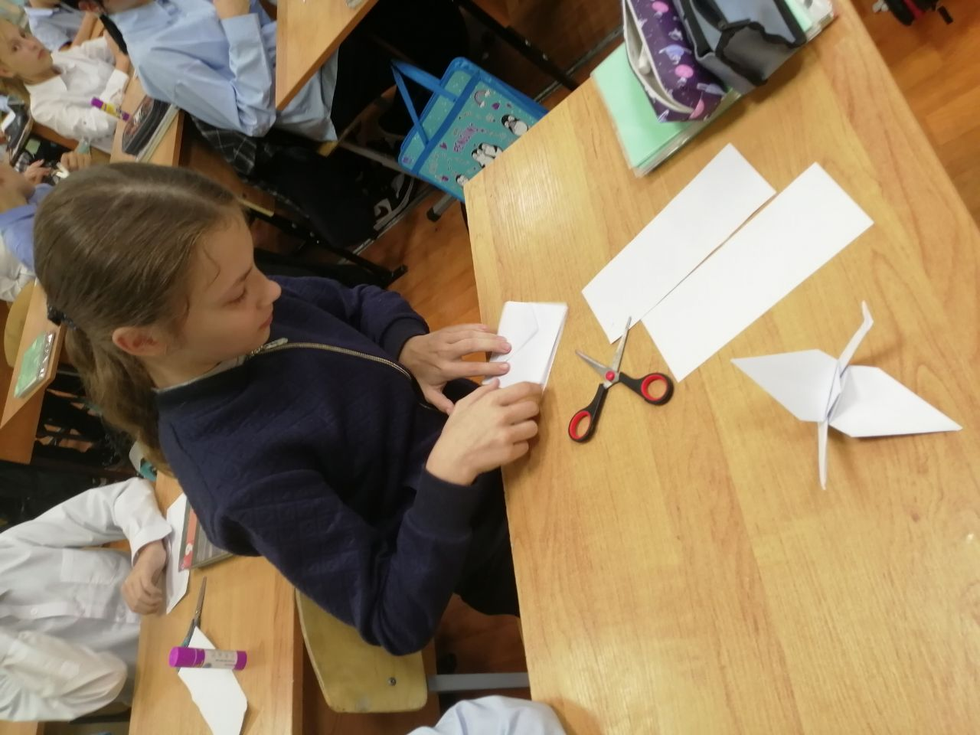
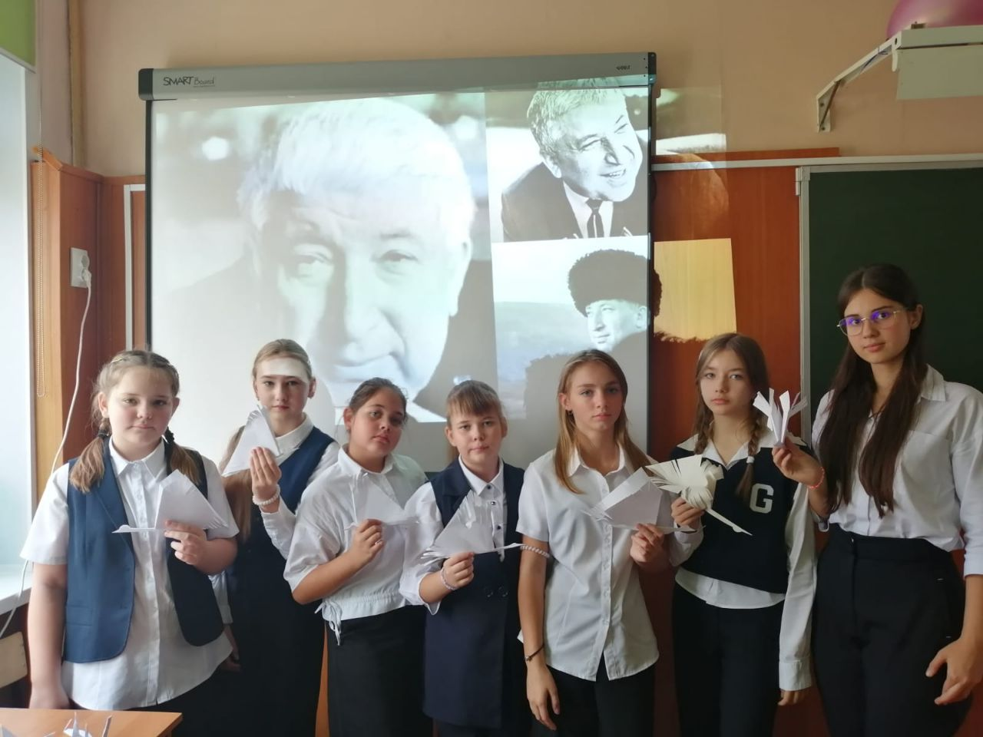

Список литературы
Стихотворение Р. Гамзатова «Я не хочу войны» https://www.culture.ru/poems/42291/ya-ne-khochu-voiny
Стихотворение И. Горбачевой Маркарьянц «Бумажный журавлик» http://www.stihi.ru/avtor/marabu
Стихотворение Р. Гамзатова «Журавли» https://www.culture.ru/poems/42291/ya-ne-khochu-voiny
Песня «Журавли» в исполнении Марка Бернеса https://youtu.be/oLtLa0Q9eEI?si=13G4fFazAXPBNF3d
С. Маршак «Воспоминание словом. О мастерстве» http://s-marshak.ru/works/prose/vospitanie/vospitanie19.htm

